

|  |
| --- |
| **PİS YEDİLİ A.Ş - TRUSTEX PROJE RAPORU-FAZ 1** |

**Takım Üyeleri:**

Eray Keskin

Aytuğ Özkaya

Beril Enbatan

Zehra Ayhan

Berkan Sivrikaya

Doğukan Gültürk

Ozan Arda Çam

**Mentörler:**Furkan Aşık

Yunus Can Temel

**İnfina Döviz Alım Satım Platformu**

**Proje tanımı**: Son müşteriye ve kurumlara entegre edilebilen, güvenli,şeffaf, hızlı ve kolay bir şekilde döviz kurlarını görüntüleyebileceği, alış-satış işlemleri yapabildiği, hesaplar kısmında döviz hesaplarını kontrol edebildiği ve geçmiş işlemleri takip edebildiği bir uygulama.

**Kullanıcı Rolleri:** Bireysel kullanıcılar, Yönetici kullanıcılar ve Kurum kullanıcıları(Personel).

**Ana Özellikler:**

Döviz kurları takibi

Alış-satış işlemleri

Çapraz İşlem

Hesap ve işlem geçmişi

Kullanıcı girişi ve kayıt

Personel ekranı

**Genel Gereksinimler:**

Kullanıcı girişi ve kaydı

Gerçek zamanlı kur bilgisi

Alım satım emirleri

Kullanıcı portföy yönetimi

Güvenli veri saklama ve transfer

Kullanıcı dostu arayüz

**2. Sistem Mimarisi**

**2.1. Katmanlar**

**Veri Katmanı:** Veri tabanı ve veri saklama çözümleri

**İş Mantığı Katmanı:** Alım satım işlemlerinin ve kur hesaplamalarının yapıldığı yer

**Sunum Katmanı:** Kullanıcı arayüzü ve kullanıcı deneyimi

**Kullanıcı Girişi ve Kaydı: (Kayıt arayüz kısımları yarın(30.07.2024) iletilecek bugün(29.07.2024) login ekranları tamamlandı)**

**Fonksiyon**: Kullanıcıların sisteme kayıt olmalarını ve giriş yapmalarını sağlar.

**Detaylar: (Sarı ile çizilmiş olanlar yeterli)**

**Kişisel Kullanıcı kayıt formu:** Ad, Soyad, Kimlik No, Telefon No, E-posta, Şifre(Şirket tarafından dahi görülemez), doğum tarihi.

**Personel Kullanıcı Girişi:** Vergi kimlik no(Numara) , Şirket yetkilisine ait Tc kimlik numarası, Şirket ünvanı(İsmi), cep telefonu, doğum tarihi, şifre.

E-posta doğrulama --> Buradan devam etme kararı alındı.

Telefon No doğrulama → Zaman yeterli olursa buna dönüş yapalım

**Bireysel Giriş formu:** Kimlik no veya Müşteri no ve şifre. (Giriş sırasında telefon numarasına/e-postaya kod gelmelidir veya token sistemi kullanılabilir)( Zaman kazanmak açısında şu anda mail onayı ile devam ediyoruz.)

**Personel Giriş Formu:** Kimlik no ve Kurumsal Müşteri no ve şifre.

Zaman kazanma açısından mail onay ile devam ediyoruz.

Şifre sıfırlama sırasında (Mail adresine) telefon numarasına kod gelmelidir.

Şartlar ve koşullar sayfasında KVKK onayı ve Müşterinin bilgilerinin işlenme izni alınacaktır.

NOT 1.08.2024 Merkez Bankası ile Olan görüşme

Bakılan Dosya:  
https://www.tcmb.gov.tr/wps/wcm/connect/4c35c9a6-b9de-47b3-8eaf-d62ce152dd57/1-M+Say%C4%B1l%C4%B1+Genelge.pdf?MOD=AJPERES&CACHEID=ROOTWORKSPACE-4c35c9a6-b9de-47b3-8eaf-d62ce152dd57-oljlqw

Merkez bankası sitesinde bulunan 22 döviz dışındaki dövizlerin alım satıma konu olması yasak değildir. Özel banka ve şirket ile müşteri arasında bu izin verilmektedir.

—---------------------------------------------------------------------------------------------

**BURADAKİ SAYFALAR ÖRNEKTİR, PROJEDE BAZI SAYFALAR BİRLEŞTİRİLMİŞTİR.**

Canva ekran açıklamaları:

**Sayfa 1/ AçılışSayfası:**

Sol üst logo

Alt ve üst tuşlardaki font Roboto 16.5

Sol büyük ekran döviz kuru ekranı, üye olmayanlar/giriş yapmayanlar için gecikmeli veriler.

“Hızlı ve Güvenli İşlemler” yazısının altına 2. Sayfa/”Giriş yap” yönlendiren converter ekranı

Sağ üst “Döviz Haberleri”, 17. Sayfa/ “Haberlere” yönlendiren tuş

“Anlık Döviz Kurlarına” tıklandığında, 3. Sayfa/Müşteri Ol” sayfasına yönlendirme

Şifre merkezi →5. Sayfa/Şifremi Unuttum’a yönlendirir

Hangi Paralar görüntülenecek:

1- USD, 2- EUR, 3-Sterlin, 4 İsviçre Frangı, 5-Kanada Doları, 6- Rus Rublesi, 7- Birleşik Arap Emirlikleri Dirhemi, 8- Avustralya Doları, 9-Danimarka Kronu, 10- İsveç Kronu, 11-Norveç Kronu, 12-Japon Yeni, 13- Çin Yuanı, 14-Kuveyt Dinarı, 15- Güney Afrika Randı 16- Bahreyn Dinarı, 17 Libya Dinarı, 18 Suudi Arabistan Riyali, 19 İsrail Şekeli, 20 Hindistan Rupisi

**Sayfa 2(Canvaya göre)(Giriş Yap.)**

İlk basıldığında bireysel ekran açılıyor

Bireysel/Personel tuşları fonksiyonel tuşlar, bireysel ve personel açılış ekranları arasında geçişi sağlıyor

Kimlik hane(sayı kısıtı yok, yabancı müşteri olabilir sadece Türkiye seçilirse 11 hane kısıtı koyulabilir), Müşteri No(Nasıl oluşturulur konuşalım) 10 hane

Giriş yap tuşu önce mail onay kısmına ardından müşteri ekranına yönlendiriyor.

Şifremi Unuttum kısmı 5. Sayfa/Şifremi Unuttum’a yönlendirir

“Üye değil misin”? kısmı 3. Sayfa/Bireysel Müşteri ol sayfasına yönlendirecek.

Toplantıda konuşuldu not: Herhangi bir şifre veya müşteri no yanlış girilirse kırmızı fontlu bir uyarı ekranı. Çıkacak örnek mesaj:

“Lütfen bilgilerinizi kontrol edin, parolanızı unuttuysanız aşağıdaki “Şifremi Unuttum” yazısına tıklayarak parolanızı alabilirsiniz.

**Sayfa 3/ Birey. Müşteri Ol(BU SAYFADA GÜNÜN HABERLERİ OLMASI ZORUNLU DEĞİL)**

İsim Soyad kısmında harf sınırı bulunmamakta(toplantıda konuşalım). (İsim soyisim kısmında sadece harf kullanılabilecek, harf dışı kullanımlar olduğunda uyarı çıkacak “Sadece harf karakter kullanın” diye).

İsim soyad baş harflerin büyük kullanımı şartı yok.

Kimlik No hane kısıtı yok, Türkiye seçilirse ülke 11 hane kısıtı olabilir.

Ülkeler kısmında yazılarak seçilecek(Scroll-down liste olabilirse tercihimiz)

Cep telefon no kısmı başta ülke kodu olarak girilecek, eğer mümkünse ülke seçildiğinde otomatik olarak ülke kodu o kısma eklenecek.(Sadece sayı karakterine izin verilecek, harf karakter type edilemeyecek)

Doğum tarihi elle girilebilinir(Belki ajanda eklenebilir direk tarih seçmek için) (Sadece sayı harf yasak)

Kaydol tuşu 4. Sayfa/Mail onay koduna yönlendirecek.

KVKK kısmının yanındaki kutucuğa tik atılmadan kaydol tuşuna basılamayacak. Basılmaya çalışılırsa uyarı gelecek

“Lütfen KVKK metnini onaylayınız”

En alttaki tarafta aydınlatma metni yazısına tıklandığında o sayfaya gönderecek.

Sağ tarafta günün haberleri kısmında mümkünse başka sitelerden haber akışı çekilecek.

Günün haberleri altındaki müşteri misiniz, hemen giriş yapın yazısına tıklandığında giriş yap sayfasına yönlendirecek.

**Sayfa 4/ Mail onay kodu (SAYFA İÇİNE ENTEGRE EDİLDİ)**

6 haneli mail onay kodu tek tek karelere girilecek. Her kareye 1 sayı girilecek. Her sayı girildiğinde otomatik olarak sağ tarafa geçecek.

Onayla tuşuna basıldığında kodun doğruluğu kontrol edilecek, doğruysa hesap ana sayfasına yönlendirilecek.

60 saniye dolduğunda aşağı taraftaki tekrar gönder yazısı kırmızı ve tıklanabilir olacak, tıklandığında kod tekrar gönderilecek.

Kod yanlış girildiğinde

“Doğrulama kodunuzu yanlış girdiniz. Lütfen e-postanıza gönderilen kodu kontrol ederek tekrar girin.”

yazısı kırmızı renkte “Onayla” butonunun altında belirecek.

“Onayla” butonuna basıldığında “2. Sayfa/Bireysel Giriş Yap” ekranına yönlendirir.

**Sayfa 5/ Şifremi Unuttum**

Kimlik no karakter sınırı yok

E-posta adresi karakter sınırlaması yok

Güvenlik kodu → Robot musun? testlerinde verilen harf ve sayılı görsel.

Girilecek güvenlik kodunda karakter sınırlaması yok

Doğru girilen bilgiler sonrasında “Kodu Gir” butonuna doğru kod girilir ve onaylaya basılırsa 6. Sayfa/”Şifre Belirleme” ye yönlendirilir.

Herhangi bir bilgi yanlış/uyumsuz girildiğinde genel hata kodu

“Lütfen girmiş olduğunuz bilgileri kontrol ediniz”

**6. Sayfa / Şifre Belirleme**

“Girdiğiniz şifreler uyuşmamaktadır”

(Eğer yapılabilirse) Yeni şifre eski şifreyle aynı olursa

“Yeni şifre eskisiyle aynı olamaz” kırmızı uyarı “Şifreyi Onayla” butonunun altında gözükecektir.

“Onayla” butonu 2. Sayfa/“Bireysel Giriş yap” sayfasına yönlendirir.

**7.Sayfa Müşteri Seç**

Buradaki mantığımız şöyle olacak: Personel giriş yaptığında ilk olarak bu sayfa çıkacak. İşlemini yapmak istediği kişiyi search bardan aradıktan sonra seçtiği kişinin 8. sayfasına gidip oradan işlemlerine devam edecek.

Örnek:

Ben personelim ve Doğukan beni aradı. 100 dolar almamı istedi. Ben müşteri seç ekranından girip, Doğukan’ı seçiyorum ve onun giriş ekranına girmiş oluyorum. Burdan belirttiği işlemi tamamlıyorum.

**8.Sayfa/ Hesap Özetim**

Sol üst kısımda Müşteri No

Ana sayfa tuşu hangi sekmede olursak olalım bireysel müşteri ise 8. sayfa-Hesap Özetim’e yönlendirir.

Profilim kısmında ayarlar ve kişisel bilgileri değiştirme kısmı olacak.

Hesap özetimde elimde olan dövizlerin türü, aktif olarak hangi birime alış ve satış değeri olduğu adeti ve tl değeri yazacak.

En altta toplam bakiye gösterilecek. Eldeki dövizlerin toplam tl değeri.

TL değeri = adet x Birim alış fiyatı

Orta kısımda yüzdeli gösteren bir donut chart olacak. Her bir kur farklı renk olarak sembolize edilecektir.

İşlemler kısmında Döviz Al ve Sat tuşu, çapraz işlem tuşu(Parayı TL’ye çevirmeden diğer döviz kurlarına çevirme), para aktarma, kur gözlem, döviz haberleri ve hesap detay dökümüne gönderecek.

Döviz Al/Sat —> Sayfa 9’a yönlendirir

Hesap Detay Döküm → Sayfa 11

Çapraz İşlem —> Sayfa 12

Para Aktar —> Sayfa 13

Kur Gözlem/Döviz Haberleri —> Sayfa 14

**9.Sayfa/Döviz Al Sat(Tüm Dövizler)**

Sayfayı ortalayacak şekilde tablo;

Anlık döviz kurları(kısaltılması ve resmi ismi, USD Amerikan Doları şeklinde

alış fiyatı /yeşil AL butonu

satış fiyatı/ kırmızı SAT butonu

Sayfadan aşağı inildikçe tüm döviz kurları bulunmakta. Merkez Bankasından teyit edildi, serbest piyasada tüm döviz kurlarının alış ve satışı mevcut, yasaklayan regülasyon yok.

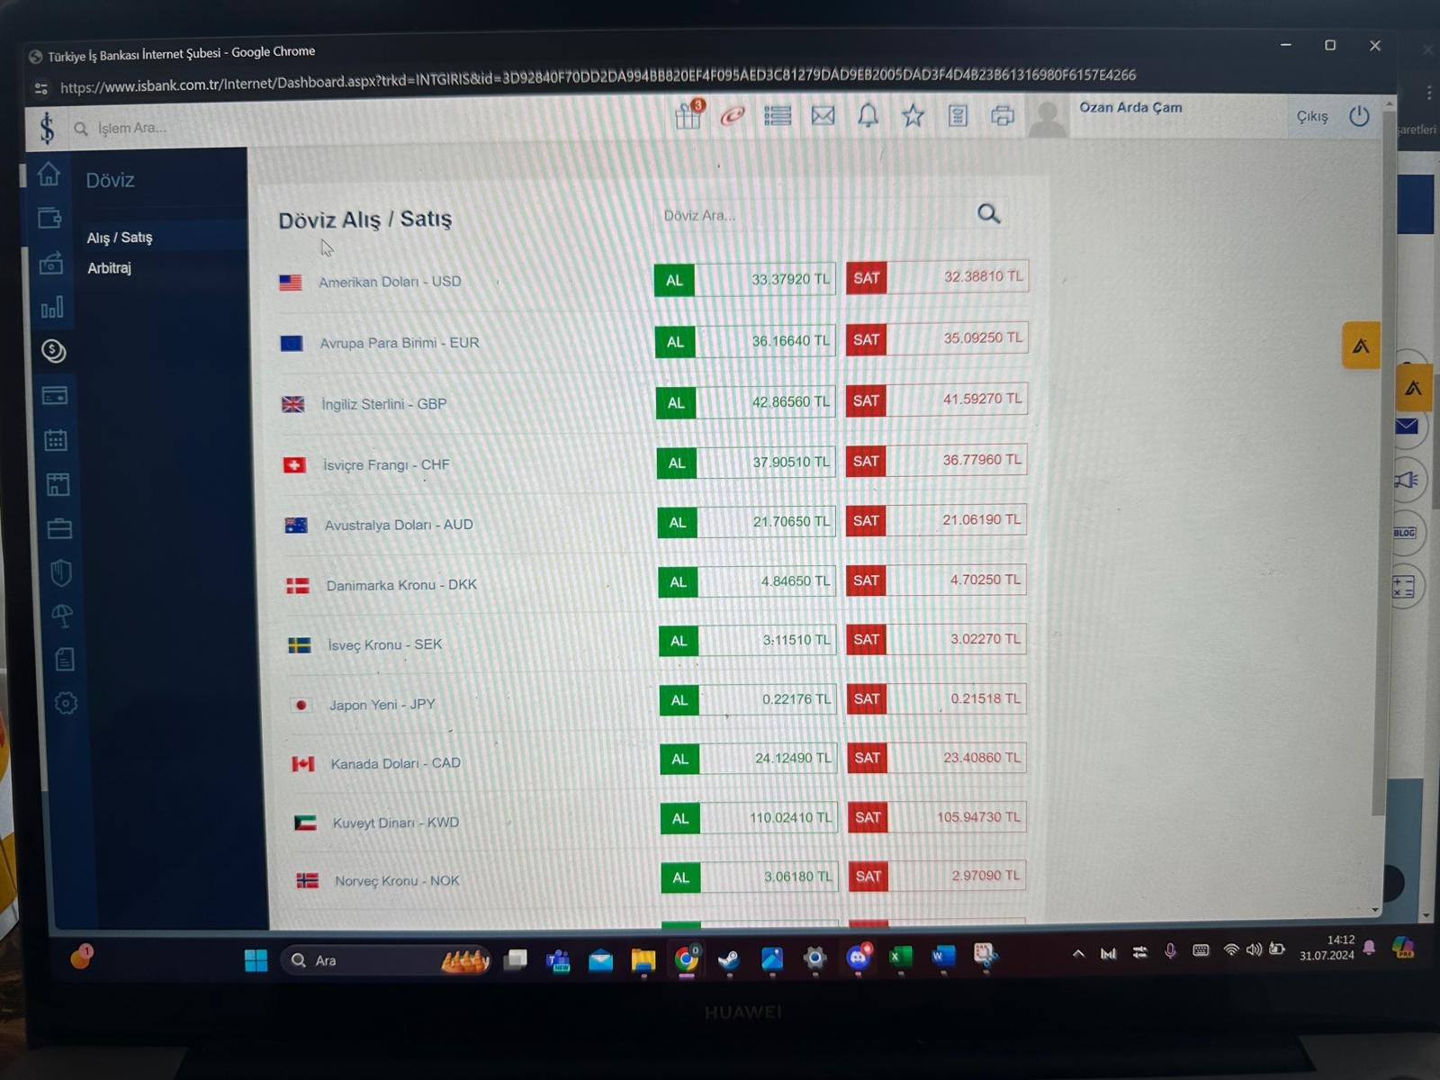

Döviz Ara butonu → büyük ve küçük harfe duyarlı değil (“usd”’den “USD”yi anlayacak, “amerikan” aratıldığında “USD Amerikan Doları” nı getirecek.

Hesap Detay Dökümü → 11. sayfaya yönlendirir.

AL/SAT Butonları → 10. sayfada, tıklanan AL/SAT butonlarındaki döviz kuruna denk gelen döviz alım satım ekranı açıklanacaktır.

Örnek: eğer müşteri EURO ala veya sata basarsa 10.sayfadaki alım satım kuru da euro olacaktır. Eğer dolara basarsa alım satım ekranı olarak dolar ekranına yönlendirecektir. Bütün kurlar için böyle olacaktır.

**10. Sayfa/ Döviz İşlemleri**

Döviz Al/Sat başlığı olacak

Altındaki ince uzun ekranda hangi parite ile işlem yapıldığı, paritenin altında güncel değeri yazacak.

İnce Uzun ekranda bulunan değerlerin konulması ile ilgili görüş alınacak.

Örnekteki “Dolar Sat” başlıklı ekran;

Önceki sayfada tıklanan dövizi gösterir : … Sat(Yeşil)

Altında, “Alış Fiyatı” başlığının yanında alış fiyatı double şeklinde yazar, yanında da TRY yazar.

Üstünde %25, %50, %75, %100 kısımları nokta ile birbirlerinden ayrılan kaydırmalı çubuk ile bakiyenin kullanılmak istenen oranı oradan çekilebilir.

Çubuk kaydırarak veya manuel yazılarak oluşan/girilen TRY tutarının miktarı 00.00 şeklinde döviz alımı yerine 2’den fazla basamaklı küsurata tekabül ederse aşağı 00.00 şeklindeki double’a yuvarlar.

Kambiyo vergisi(TRY) = Alış fiyatı x 0.002

Banka, finansal kuruluşlar veya döviz alım satım yapan yerlerden alınan döviz veya altın için alış tutarı üzerinden binde 2'lik bir oran gider vergisi olarak ödenmektedir.

Komisyon(TRY) = Alış fiyatı x 0.01(değiştirilebilinir)

Toplam Tutar(TRY) = Toplam istenilen dolar karşılığında verilecek tl miktarı

Kalan Kullanılabilir Bakiye (TRY) = Eğer işlem yapılırsa kalacak olan tl miktarı

Kambiyo vergisi satışta bulunmamakta.

Alım Satımda zaman sınırı bulunmakta 15 saniye sonra kur güncelleniyor

**11. Hesap Detay**

Donutta toplam tl bakiyesinin yüzdelerine göre bir alan belirlenecek

Aşağıda TL bakiye yazacak

Detay kısmının altındaki ekranda döviz isminin yanında anlık TL değeri yazacak.

Altındaki mavi yazı portföydeki yüzdesi (TL Bazında) yanında yeşil yazı, TL ile gerçekleşen karı zarar ise kırmızı olacak. Altındaki mavi çizgi yüzdeye uyumlu şekilde gösterilecek. En altta ise toplam adet miktarı(dövizin), maliyeti(toplam kaç TL’ye alındığı), ve anlık o dövizin değeri yani satış fiyatı. Eğer tuşa basılırsa doğrudan 14. sayfaya iletilecek, örnek eğer euro olan kareye basarsa euro alış satış sayfasına yönlendirilecek. (Bazı özellikler FAZ 2’de aktif olacaktır)

Döviz Al sat tuşu ise 9.sayfaya yönlendirecek.

Geçmiş işlemlerim ise 15.sayfaya yönlendirecek

**12.Çapraz işlem**

Örnek sayfa enpara.com dan alınmıştır. Örnek görüntüler aşağıda bulunmaktadır.

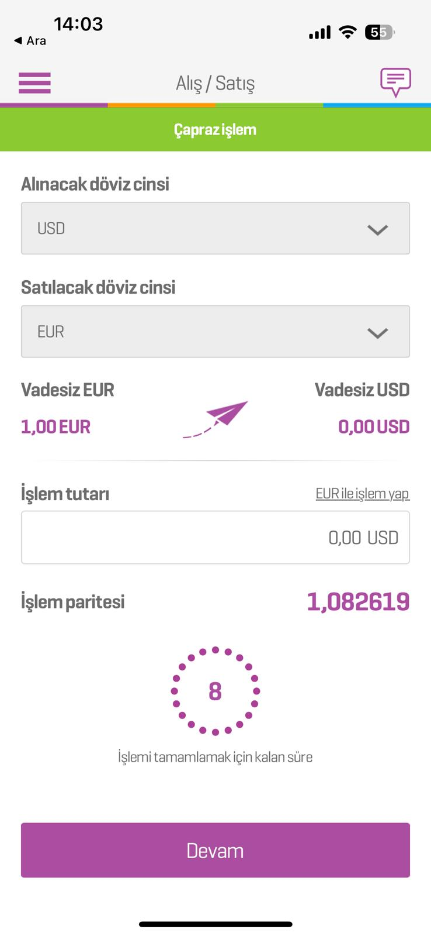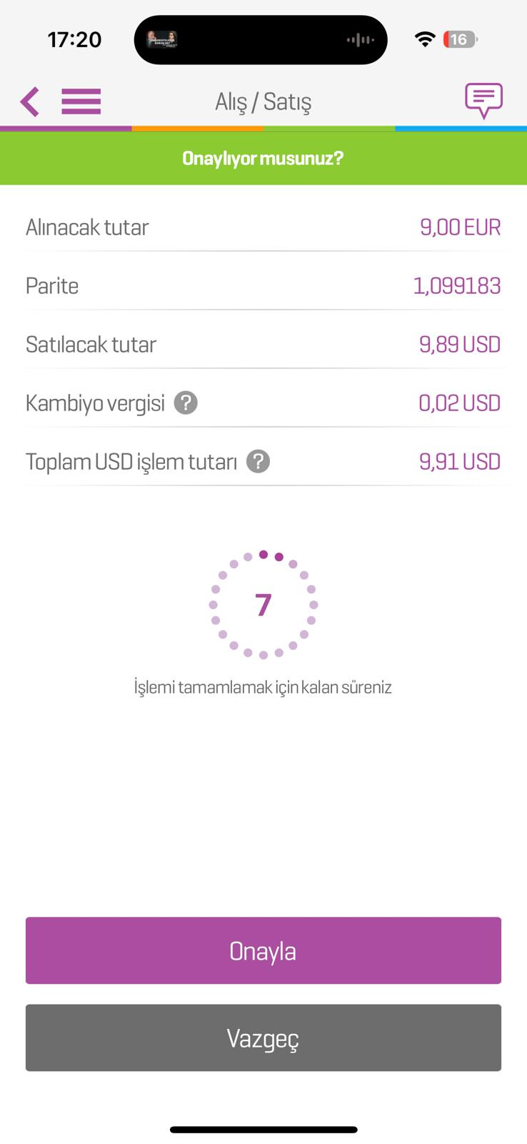

12.sayfa bu iki ekranın birleşimi gibi tasarlanmıştır. Başta alınacak, sonra satılacak döviz cinsi belirlenmekte (Drop down list, döviz adının kısaltılması şeklinde) . Sonrasında bu işlemin işlem tutarı alınacak döviz cinsinden yazmaktadır

(Ek özellik olarak satılacak döviz ile işlem yapma eklenebilinir) işlem tutarı altında işlem paritesi bulunmakta(Hesapların nasıl yapıldığına Excel’ den ulaşabilirsiniz)

Yan tarafta ise alınacak toplam tutar, satılacak tutar kambiyo ve toplam işlem tutarı yazmakta. Burada (enpara.com’ da) işlem ücreti kur farkının içine eklenmiş. Biz ödenecek tutar kısmında gösteriyoruz.

**13.Sayfa Yatır-Çek-Gönder**

Bu sayfa sol tarafta yatır çek ve gönder kısmı olacak, gönder sadece aynı uygulamayı kullanan müşteriler arasında. Yatır çek kısımları ise bankadan uygulamaya uygulamam müşteri hesabına aktarıyor. Aşağıda son işlemlerim kısmı var. Son işlemlerim yazısına tıklandığında, “İşlemlerim” sayfasına aktaracak.

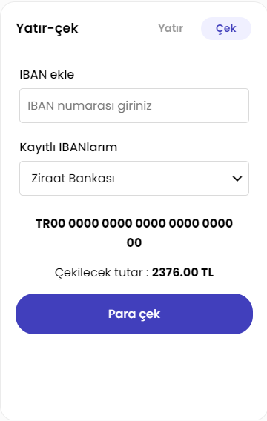

Check’e basıldığında ekran budur. Gönder kısmında ise IBAN numarası yerine müşteri numarası olacaktır. İki kısımda da çekilecek tutar değiştirilebilir olacaktır. Birde ek buton eklenebiliyor ise dolar euro gibi kurlar da eklenecektir. Müşteri hesabına(bankasına) kurları çekebilecektir.

**14.sayfa Kur Gözlem/Haber**

Bu sayfa yine örnekten alınmıştır, aşağı doğru kaydırılabilir, yani scroll down yada sayfa sayfa olması gerekir. Hacim kısmına ihtiyacımız yok onun yerine alış ve satış fiyatı farklı olduğu için o datalar olmalıdır.

Aranacak kelime kısmı da bizim için önemli çünkü 161 adet döviz kurumuz olacak. Haberler ise aşağıdaki sitelerden günlük olarak link şeklinde eklenecek

<https://tr.investing.com/news/forex-news>

<https://haber.doviz.com/doviz-haberleri>

**15.Sayfa Geçmiş İşlem.**

Üst kısımdaki filtrasyon uygulanabilir ise eklensin, yoksa yalnızca Geçmiş İşlemlerim tablosu yeterli.

İşlem Çifti butonu -> Alınan/Satılan şeklinde kısaltma döviz (EUR/USD)  
Eğer işlem çiftine EUR/USD şeklinde girmek mümkün değil ise yeni bir sütün oluşturulup alınan - satılan halinde yazılabilir.

Sonuçları Getir butonuna tıklandığında çıkan özette;

tarih: DD/MM/YYYY HH:MM:SS → saniye hali hazırda varsa eklenebilir, yoksa gerek yok

İşlem Çifti → Alınan/Satılan (USD/TL)

Tip -> Al , Sat, Çapraz İşlem

Adet fiyatı → işlemin yapıldığı andaki Alış/Satış fiyatı

Tutar = Komisyon dahil toplam işlem tutarı

**16.Sayfa Hesap Hareket**

Ekran sadece hesaptaki transfer hareketlerini gösterecek, kime ne kadar para atıldı, ne kadar para banka hesabına çekildi gibi.

Periyod kısmı mümkünse eklenecek, mümkün değil ise elzem değil.

İşlem numarası, kodlarda var ise eklenecek, her bir işlemin numarası yoksa tarihe göre bakıyorsak eklenmesine gerek yok.

Tarih kısmında mümkünse saat dakika ve saniye de olacak.

Alıcı için de gönderen kısmında dediklerimiz geçerli olacak.

Döviz cinsi kısmında dövizin kısaltması ve bayrak yer alacak..

Miktar kısmında ise kaç adet gönderildiği yazacak. Double şeklinde 00.00

**17.Sayfa Bireysel Profilim Sayfası**

Üye ol sayfasında eklenen bilgilerin gözüktüğü sayfa. “Şifre Değiştir” butonu dışındakilerde bilgi yazılacak, tıklanma olmayacak.

Onun dışında “Para Çek” kısmında eklenilmesi gereken banka bilgilerinin eklenmesi buradan yapılacaktır

“Şifre Değiştir” tuşu şifre değiştirme ekranına (SAYFA 5) yönlendirecek

“Komisyon Bilgileri” butonu 22. Sayfa/Komisyon Bilgisi’ne yönlendirecek. Rengi açık kırmızı.

**18.Sayfa Bireysel Komisyon Bilgileri Ekranı (Not it şeklinde, ek özellik zaman kalırsa) Aytuğ ile konuşuldu**

İşlem başına kesilen komisyon yüzdesi bu ekranda yazmakta.

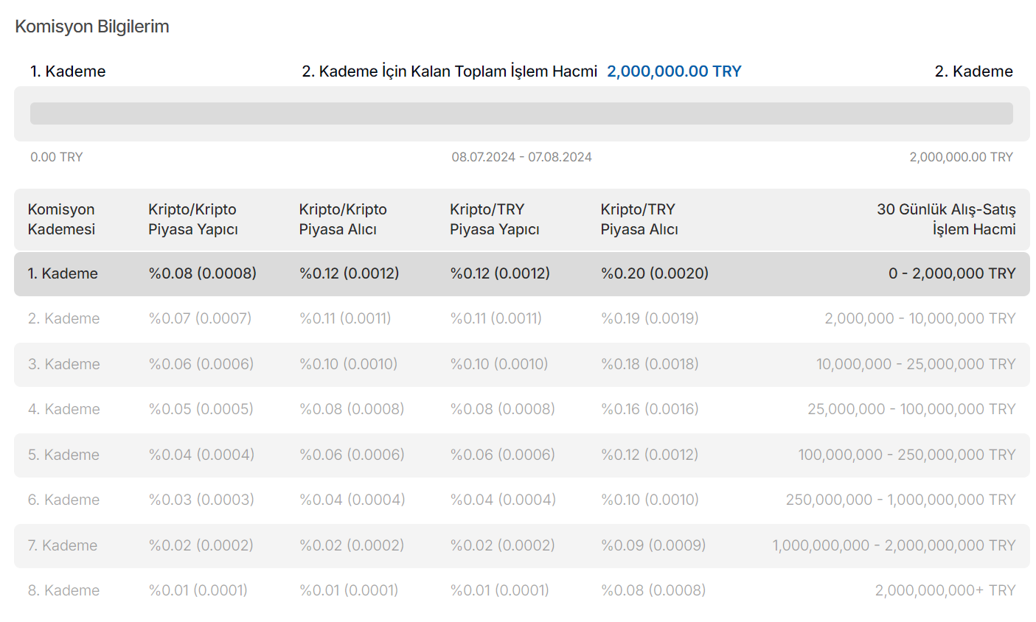

-----

**19.SAYFA/ Pers. Müşt Ekl**

Personelin giriş ekranında olacak olan “Müşteri Ekle” tuşu ile bu sayfa açılacak.

Personel bu sayfadan kendine müşteri atamış olacak.

“Bireysel Müşteri Ol” ile yaklaşık aynı olan ekrana sadece personel numarası eklenerek hangi kurum ve hangi personel için müşteri eklendiği gösterilecek